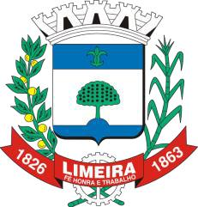

PREFEITURA MUNICIPAL DE LIMEIRA
Estado de São Paulo

COMUNICADO DE HOMOLOGAÇÃO DAS INSCRIÇÕES – PÓS RECURSO

PROCESSO SELETIVO – EDITAL Nº 01/2019

A PREFEITURA MUNICIPAL DE LIMEIRA, Estado de São Paulo, no uso das atribuições que lhe são conferidas pela legislação vigente, torna público que não houve deferimento de recursos interpostos contra as Inscrições Homologadas do Processo Seletivo – Edital nº 01/2019, permanecendo como definitivas as listagens publicadas em 12 de julho de 2019.
O Edital de Convocação, em que constará a relação dos candidatos que realizarão as Provas Objetivas e Títulos, com a confirmação da data, horário e local, será divulgado no endereço eletrônico do INSTITUTO MAIS (www.institutomais.org.br) e da PREFEITURA MUNICIPAL DE LIMEIRA/SP (www.limeira.sp.gov.br), na data provável de 20 de julho de 2019.
E, para que ninguém possa alegar desconhecimento, é expedido o presente comunicado.

LIMEIRA/SP, 19 DE JULHO DE 2019.

COMISSÃO DO PROCESSO SELETIVO

Maria Lucia Pinhata Silva
PRESIDENTE

IRACIARA DAS DORES BASSETO BAROLO SAGIORO, ISABEL CRISTINA ROSSI MATTOS, LÚCIA HELENA RIBEIRO CARDOSO, LUCIA MARIA DE MEDEIROS ALMEIDA, ROSELI OLIVEIRA DE ALMEIDA RAMOS e EVELISE
ANGELICA ZIA VARGAS
MEMBROS

